12- 15 мая
Урок 1,2 Лабораторный практикум
Ребята, предлагаю вам выполнить ряд работ, которые помогут вам лучше понять, как работают ваши анализаторы.
Работа 1.
Выполните лабораторную работу (попросите помощь родителей, сестер или братьев):
Оборудование: маленькие кусочки следующие продукты: яблоко, сырую картошку, морковку, мандарин (апельсин), банан
Ход работы:
- Завяжите глаза и закройте нос. Ваш партнер будет по очереди класть вам в рот нарезанные кусочками продукты. Ваша задача сказать ему, что он положил
- Завяжите глаза. Нос не закрывайте. Ваш партнер будет по очереди класть вам в рот нарезанные кусочками продукты. Ваша задача сказать ему, что он положил
- Заполните таблицу:
 | С закрытым носом | С открытым носом
яблоко
сырой картофель
морковь
мандарин
банан

Если вы угадали, то поставьте +, если не угадали, то поставьте –
- Сделайте вывод. Обратите внимание на совместную работу органов чувств.
Работа 2 Температурная адаптация кожных рецепторов
Цель – выявить способность кожных рецепторов (чувствительных клеток) к адаптации (привыканию)
Оборудование: три емкости с водой разной температуры: холодная, теплая, горячая (но терпимая рукой), секундомер или часы с секундной стрелкой.
Ход работы:
- Опустите руку в емкость с горячей или холодной водой. Определите с помощью секундомера время наступления адаптации, когда ощущение тепла и холода ослабевает.
- Опустите обе руки в теплую воду. Убедитесь, что ощущения в обеих руках одинаково.
- Перенесите одну руку в горячую воду, другую – в холодную.
- Перенесите обе руки через 2-3 минуты в теплую воду. Одинаково ли воспринимают руки температуру теплой воды?
Благодаря адаптации кожных рецепторов мы с вами можем купаться в холодной речке, мыться горячей водой. Представьте, если бы наши рецепторы не привыкали, и мы все время ощущали холод при купании. Вряд ли нам захотелось бы продолжать купание.

Работа 3 Выявление слепого пятна на сетчатке глаза
Цель – убедиться в наличии слепого пятна на сетчатке глаза.
Оборудование – компьютер с выходом в интернет.
Ход работы:
https://youtu.be/xuil7BlMszQ
Вы убедились в наличии слепого пятна на сетчатки глаза. О его существовании нельзя забывать водителям транспортных средств, которые должны всегда быть осторожными при его управлении.

Работа 4 Работа хрусталика
Цель – понаблюдать за работой хрусталика
Оборудование – лист плотной белой бумаги с отверстием диаметром 1 см посередине, с буквами вокруг него по радиусам, календарь (или какая-то картинка) на стене.
Ход работы:
- Возьмите лист и держите его на расстоянии 10-15 см так, чтобы буквы вокруг отверстия были четко видны, а в отверстие был виден висящий на стене календарь. Другой глаз должен быть закрыт.
- Прочитайте надпись в календаре. Обратите внимание на четкость букв, цифр или изображения.
- Держите лист перед собой, внимательно глядя на буквы, написанные на нем. Обратите внимание на четкость изображения на календаре.
Сделайте вывод о причинах выявленного явления.
Работа 5 Влияние давления в ротовой и носовой полости на давление в среднем ухе.
Цель – убедиться, что среднее ухо, носовая и ротовая полость тесно связаны между собой
Ход работы:
- Зажмите нос и попытайтесь надуть щеки. Обратите внимание на ощущения в области уха.
- Зажмите нос и, закрыв рот, сделайте глотательное движение. Обратите внимание на ощущения в области уха.
- Теперь вы понимаете:
- почему ангина и грипп часто приводят к воспалению среднего уха;
- почему пассажирам самолета при взлете и посадке рекомендуют сосать конфету?

Зачетных работ по биологии на этой неделе нет. У вас есть возможность доработать свои «долги».

Ребята, по результатам вашего голосования, вам будет предложено на выбор сделать одну из двух творческих работ по итогам изучения биологии в 8 классе. Срок сдачи этих работ – 21 мая. Это задание на следующую неделю. Но для тех ребят, кто хочет начать выполнять эти работы уже сейчас, я их вам представляю.
- Изучение состава домашней аптечки и аннотаций к лекарственным препаратам
Цель – уметь подбирать домашнюю аптечку – комплект средств для оказания первой помощи, научиться изучать аннотации к лекарственным препаратам.
Оборудование - справочник лекарственных препаратов, домашняя (или автомобильная) аптечка

Ход работы:
- Ознакомьтесь со списком лекарственных препаратов и медицинских средств, входящих в аптечку первой помощи, которая должна быть в каждом доме:
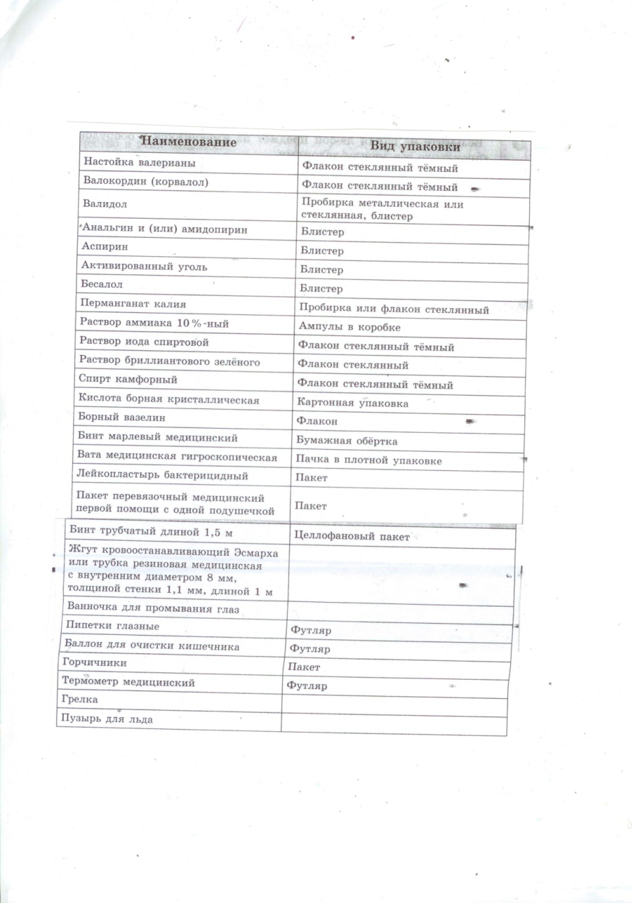
- Проанализируйте состав вашей аптечки. Впишите названия медикаментов и перевязочных материалов и кратко охарактеризуйте их назначение по следующей форме:
название медикамента | наружное или внутреннее применение | при каких заболеваниях применяется
Сделайте вывод о достаточности средств в вашей аптечке.
- Прочитайте аннотации к лекарственным препаратам, определите действующее вещество – основной компонент лекарства. Заполните таблицу:
№ | Лекарственный препарат | действующее вещество
1
2
3
4
5
6
- Сгруппируйте лекарства по фармакологическому действию и выпишите соответствующие номера из таблицы:
- Противокашлевые и отхаркивающие ___________
- Противомикробные _________________
- Жаропонижающие __________________
- Антигистаминные ___________________
- Витаминные ________________________
- Успокаивающие ____________________

- Предложите способы улучшения качества вашей домашней аптечки, способ ее оформления и хранения.
Отчет о работе должен содержать:
- название работы
- цель
- письменно оформленные задания № 2,3,4,5

- Изготовление брошюры о здоровом образе жизни.

При проектировании брошюры помните, что это печатное издание, которое требует тщательного внешнего оформления. Кроме содержания вы должны обратить должное внимание и на оформление.
Решите, для кого ваша брошюра создается, изучите особенности восприятия информации людьми разного возраста.
При работе над содержанием постарайтесь освятить все системы органов человека. Потому что здоровье человека обеспечивается слаженной работой всех органов и систем.

